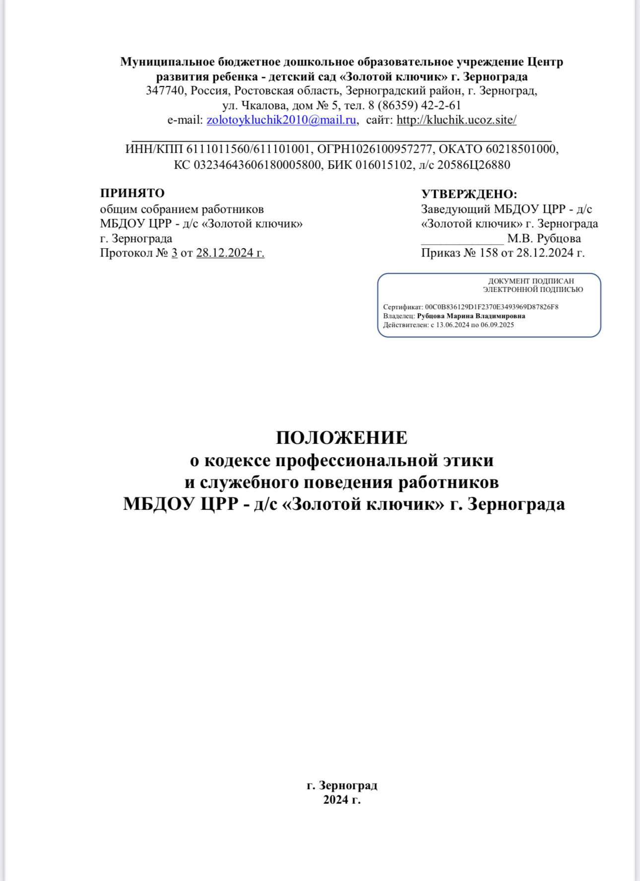

# Общие положения

* 1. Кодекс профессиональной этики и служебного поведения работников МБДОУ ЦРР - д/с «Золотой ключик» г.Зернограда (далее - Кодекс) разработан в соответствии с положениями Конституции Российской Федерации, Трудового кодекса Российской Федерации, Международного кодекса поведения государственных должностных лиц (Резолюция 51/59 Генеральной Ассамблеи ООН от 12.12.1996), федеральных законов от 25.12.2008 № 273-ФЗ «О противодействии коррупции», от 06.10.2003 № 131-ФЗ «Об общих принципах организации местного самоуправления в Российской Федерации» и иных нормативных правовых актов Российской Федерации, Типовым кодексом этики и служебного поведения государственных служащих Российской Федерации и муниципальных служащих, одобренным решением президиума Совета при Президенте Российской Федерации по противодействию коррупции от 23.12.2010 (протокол № 21), а также основан на общепризнанных нравственных принципах и нормах российского общества и государства.
  2. Кодекс представляет собой свод общих принципов профессиональной служебной этики и основных правил служебного поведения, которыми должны руководствоваться работники МБДОУ ЦРР - д/с «Золотой ключик» г.Зернограда (далее – работники) независимо от замещаемой ими должности.
  3. Гражданин Российской Федерации, поступающий на работу в МБДОУ ЦРР - д/с «Золотой ключик» г.Зернограда, обязан ознакомиться с положениями Кодекса и соблюдать их в процессе своей работы.
  4. Каждый работник должен принимать все необходимые меры для соблюдения положений Кодекса, а каждый гражданин Российской Федерации вправе ожидать от работника поведения в отношениях с ним в соответствии с положениями Кодекса.
  5. Целью Кодекса является установление этических норм и правил служебного поведения работников для достойного осуществления ими своей профессиональной деятельности, а также содействие укреплению авторитета работников и обеспечение единых норм поведения работников.
  6. Кодекс призван повысить эффективность выполнения работниками своих должностных обязанностей.
  7. Кодекс служит основой для формирования должной морали работников, а также выступает как институт общественного сознания и нравственности работников, их самоконтроля.
  8. Знание и соблюдение работниками положений Кодекса является одним из критериев оценки качества их профессиональной деятельности и трудовой дисциплины.

# Основные принципы и правила служебного поведения работников

Основные принципы служебного поведения работников являются основой поведения граждан Российской Федерации в связи с нахождением их в трудовых отношениях с МБДОУ ЦРР - д/с «Золотой ключик» г.Зернограда.

* 1. Работники, сознавая ответственность перед гражданами, обществом и государством, призваны:
     + исполнять должностные обязанности добросовестно и на высоком профессиональном уровне в целях обеспечения эффективной работы МБДОУ ЦРР - д/с «Золотой ключик» г.Зернограда;

осуществлять свою деятельность в пределах предмета и целей деятельности МБДОУ ЦРР - д/с «Золотой ключик» г.Зернограда;

* + - не оказывать предпочтения каким-либо профессиональным или социальным группам и организациям, быть независимыми от влияния отдельных граждан, профессиональных или социальных групп и организаций;
    - исключать действия, связанные с влиянием каких-либо личных, имущественных (финансовых) и иных интересов, препятствующих добросовестному исполнению ими должностных обязанностей;
    - противодействовать проявлениям коррупции и предпринимать меры по ее профилактике в порядке, установленном действующим законодательством;
    - проявлять при исполнении должностных обязанностей честность, беспристрастность и справедливость, не допускать коррупционно-опасного поведения (поведения, которого может восприниматься окружающими как обещание или предложение дачи взятки, как согласие принять взятку или как просьба о даче взятки либо как возможность совершить иное коррупционное правонарушение);
    - соблюдать беспристрастность, исключающую возможность влияния на их деятельность решений политических партий и иных общественных объединений;
    - соблюдать нормы профессиональной этики и правила делового поведения;
    - проявлять корректность и внимательность в обращении с гражданами и должностными лицами;
    - проявлять терпимость и уважение к обычаям и традициям народов России и других государств, учитывать культурные и иные особенности различных этнических, социальных групп и конфессий, способствовать межнациональному и межконфессиональному согласию;
    - воздерживаться от поведения, которое могло бы вызвать сомнение в добросовестном исполнении работником должностных обязанностей, а также избегать конфликтных ситуаций, способных нанести ущерб его репутации или авторитету муниципального предприятия (учреждения);
    - не использовать должностное положение для оказания влияния на деятельность органов государственной власти, органов местного самоуправления, организаций, должностных лиц, государственных и муниципальных служащих и граждан при решении вопросов личного характера;
    - воздерживаться от публичных высказываний, суждений и оценок в отношении деятельности муниципальных предприятий (учреждений), его руководителя, если это не входит в должностные обязанности работника;
    - соблюдать установленные в учреждении правила публичных выступлений и предоставления служебной информации;
    - уважительно относиться к деятельности представителей средств массовой информации по информированию общества о работе МБДОУ ЦРР - д/с «Золотой ключик» г.Зернограда, а также оказывать содействие в получении достоверной информации в установленном порядке;
    - постоянно стремиться к обеспечению как можно более эффективного распоряжения ресурсами, находящимися в сфере его ответственности.
  1. Работники обязаны:
     + соблюдать Конституцию Российской Федерации, федеральные конституционные и федеральные законы, иные нормативные правовые акты Российской Федерации, Устав Ростовской области, областные законы, иные нормативные правовые Ростовской области, устав муниципального образования, иные муниципальные правовые акты и обеспечивать их исполнение;
     + добросовестно исполнять свои трудовые обязанности, возложенные на него трудовым договором;
     + соблюдать правила внутреннего трудового распорядка;
     + соблюдать трудовую дисциплину;
     + выполнять установленные нормы труда;
     + соблюдать требования по охране труда и обеспечению безопасности труда;
     + бережно относиться к имуществу работодателя (в том числе к имуществу третьих лиц, находящемуся у работодателя, если работодатель несет ответственность за сохранность этого имущества) и других работников;
     + незамедлительно сообщить работодателю, либо непосредственному руководителю о возникновении ситуации, представляющей угрозу жизни и здоровью людей, детей сохранности имущества работодателя (в том числе имущества третьих лиц, находящегося у работодателя, если работодатель несет ответственность за сохранность этого имущества).
  2. Работники в своей деятельности не должны допускать нарушение законов и иных нормативных правовых актов, исходя из политической, экономической целесообразности либо по иным мотивам.
  3. Работники обязаны противодействовать проявлениям коррупции и предпринимать меры по ее профилактике в порядке, установленном законодательством Российской Федерации.
  4. В целях противодействия коррупции работнику рекомендуется:
     + уведомлять работодателя, органы прокуратуры, правоохранительные органы обо всех случаях обращения к работнику каких-либо лиц в целях склонения к совершению коррупционных правонарушений;
     + не получать в связи с исполнением должностных обязанностей вознаграждения от физических и юридических лиц (подарки, денежное вознаграждение, ссуды, услуги материального характера, плату за развлечения, отдых, за пользование транспортом и иные вознаграждения);
     + принимать меры по недопущению возникновения конфликта интересов и урегулированию возникших случаев конфликта интересов, не допускать при исполнении должностных обязанностей личную заинтересованность, которая приводит или может привести к конфликту интересов, уведомлять своего непосредственного руководителя о возникшем конфликте интересов или о возможности его возникновения, как только ему станет об этом известно.
  5. Заведующий обязан представлять сведения о своих доходах, имуществе и обязательствах имущественного характера и о доходах, об имуществе и обязательствах имущественного характера своих супруги (супруга) и несовершеннолетних детей в соответствии с законодательством Российской Федерации.
  6. Работник может обрабатывать и передавать служебную информацию при соблюдении действующих в учреждении норм и требований, принятых в соответствии с законодательством Российской Федерации.
  7. Работник обязан принимать соответствующие меры по обеспечению безопасности и конфиденциальности информации, за несанкционированное разглашение которой он несет ответственность или (и) которая стала известна ему в связи с исполнением им должностных обязанностей.
  8. Работник, наделенный организационно-распорядительными полномочиями по отношению к другим работникам, должен быть для них образцом профессионализма, безупречной репутации, способствовать формированию в организации либо ее подразделении благоприятного для эффективной работы морально-психологического климата.
  9. Работник, наделенный организационно-распорядительными полномочиями по отношению к другим работникам, призван принимать меры по:
     + предупреждению коррупции, а также меры к тому, чтобы подчиненные ему работники не допускали коррупционно-опасного поведения, своим личным поведением подавать пример честности, беспристрастности и справедливости;
     + недопущению случаев принуждения работников к участию в деятельности политических партий, общественных объединений и религиозных организаций;
     + предотвращению или урегулированию конфликта интересов в случае, если ему стало известно о возникновении у работника личной заинтересованности, которая приводит или может привести к конфликту интересов.

# Рекомендательные этические правила служебного поведения работников

* 1. В служебном поведении работнику необходимо исходить из конституционных положений о том, что человек, его права и свободы являются высшей ценностью и каждый гражданин имеет право на неприкосновенность частной жизни, личную и семейную тайну, защиту чести, достоинства, своего доброго имени.
  2. В служебном поведении работник воздерживается от:
     + любого вида высказываний и действий дискриминационного характера по признакам пола, возраста, расы, национальности, языка, гражданства, социального, имущественного или семейного положения, политических или религиозных предпочтений;
     + грубости, проявлений пренебрежительного тона, заносчивости, предвзятых замечаний, предъявления неправомерных, незаслуженных обвинений;
     + угроз, оскорбительных выражений или реплик, действий, препятствующих нормальному

общению или провоцирующих противоправное поведение;

* + - принятия пищи, курения во время служебных совещаний, бесед, иного служебного общения с гражданами.
  1. Работники призваны способствовать своим служебным поведением установлению в коллективе деловых взаимоотношений и конструктивного сотрудничества друг с другом. Работники должны быть вежливыми, доброжелательными, корректными, внимательными и проявлять терпимость в общении с гражданами и коллегами.
  2. Внешний вид работника при исполнении им должностных обязанностей в зависимости от условий работы должен способствовать уважительному отношению граждан к учреждению, быть сдержанным и аккуратным.